Дистанционное обучение

Под дистанционным обучением понимается обучение с использованием платформ/сервисов для дистанционного обучения:
1. «Российская электронная школа» (РЭШ) (https://resh.edu.ru);
2. платформа группы компаний «Просвещение» (https://www.prosv.ru);
3. LECTA - платформа корпорации «Российский учебник» (https://rosuchebnik.ru/);
4. ЭОС «Русское слово»(http://russlo-edu.ru);
5. Онлайн-библиотека издательства «Академкнига/Учебник» (http://akademkniga.ru);
6. Учи.ру – интерактивная образовательная платформа (https://lp.uchi.ru/distant-uchi);
7. Онлайн-школа «Фоксфорд» (https://help.foxford.ru);
8. цифровая образовательная платформа «ЯКласс» (https://www.yaklass.ru);
9. цифровая образовательная платформа «Interneturok» (https://interneturok.ru).
10.тестовые и контрольно-измерительные материалы - ФГБУ «ФИОКО» (https://fioco.ru);
11.тестовые и контрольно-измерительные материалы ФГБНУ «ФИПИ» (http://www.fipi.ru);
Предоставляем вам перечень информационно-методических материалов, которые помогут организовать обучение, досуг и безопасное нахождение ребенка дома в период закрытия школ:
- соблюдение правил безопасности при оставлении ребенка дома;
- интернет-безопасность детей и подростков;
- организация распорядка дня ребенка;
- правила здоровьесбережения при самоизоляции
- электронные ресурсы для дополнительного образования и досуга.
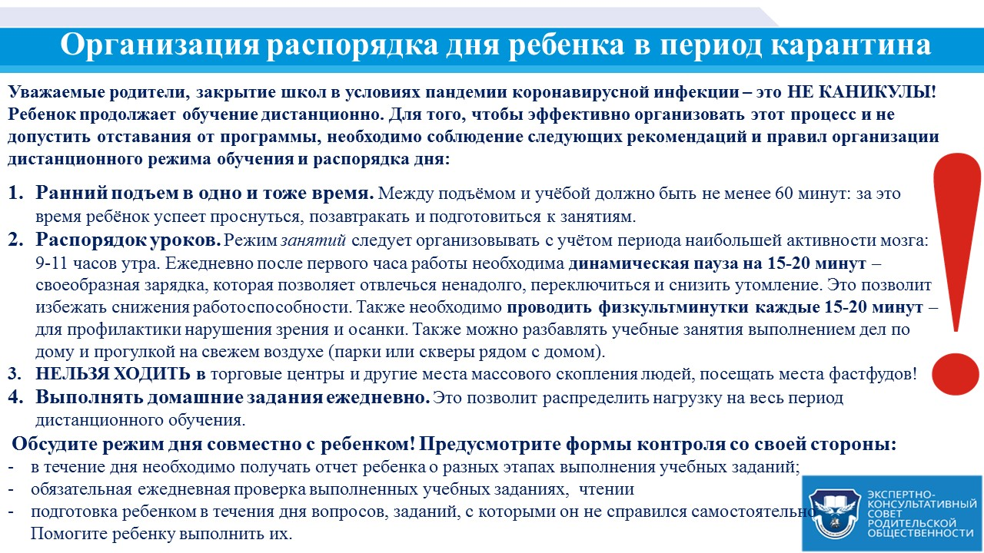
Список рекомендуемых ресурсов:
Сайты, открывшие БЕСПЛАТНЫЙ доступ на время карантина по короновирусу
АНГЛИЙСКИЙ ЯЗЫК:
1. https://puzzle-english.com/teacher открыли доступ до 1 мая
2. https://readingeggs.co.uk/ открывают бесплатный доступ до 19 апреля.
3. https://circusatos.itch.io/littlemousesencyclopedia Энциклопедия мышки бесплатно
4. Бесплатный английский от Skyeng всем, кто учится, — школьникам, ученикам колледжей и студентам, а также выделяет горячую линию для учителей и преподавателей. Школьники получат доступ до 24 апреля, заниматься можно будет на сайте https://edu.skyeng.ru/ Доступ должен быть организован педагогами.
5. https://www.youtube.com/user/MagicboxEngRhy отличные видеоролики для детей.
КИНОТЕАТРЫ:
6. https://okko.tv/ на 2 недели бесплатно
7. //www.kinopoi.sk/0mqd Онлайн-кинотеатр «Кинопоиск HD» (продукт компании «Яндекс») предоставляет бесплатную подписку по промокоду POKAVSEDOMA до конца апреля для ранее не зарегистрированных на платформе пользователей.
8. Бесплатный доступ ко всем сериалам и фильмам на more.tv, зарегистрируйтесь и введите код SIDIMDOMA в личном кабинете: https://its.more.tv/sidimdoma
КУЛЬТУРА:
9. Виртуальный тур по Эрмитажу
https://bit.ly/33nCpQg
10. Трансляции балетов Большого театра, 29 марта "Ромео и Джульетта" Прокофьева
https://www.bolshoi.ru/about/relays/
11. Архив аудиолекций СПбГУ https://online.spbu.ru/audiolekcii/
12. Лекторий «Прямая речь» открывает бесплатный доступ к видеоархивам лекций на своем сайте pryamaya.ru
13. Александринский театр бесплатно покажет спектакли онлайн //alexandrinsky.ru
14. Мариинский театр проводит онлайн-трансляции на своем сайте mariinsky.tv.
15. Metropolitan Opera анонсировала бесплатные стримы Live in HD со следующей недели каждый день, в понедельник Кармен, в четверг Травиата, 22-го Евгений Онегин metopera.org
16. Лувр
https://www.louvre.fr/en/media-en-ligne
17. Венская опера тоже проводит бесплатные трансляции на период карантина
www.staatsoperlive.com
18. Баварская опера тоже даёт бесплатный доступ к спектаклям. https://www.staatsoper.de/en/news/online-schedule-until-19-a...
19. Проект Гугла Arts and Culture
https://artsandculture.google.com/
20. Амстердамский музей Ван Гога с функцией google street view:
https://bit.ly/2TRdiSQ
21. Третьяковская галерея проводит онлайн-экскурсии и лекции https://www.tretyakovgallery.ru/
22. Музей истории искусств (Kunsthistorisches Museum), Вена
https://bit.ly/3d08Zfm
23. Цифровые архивы Уффици
https://www.uffizi.it/en/pages/digital-archives
24. Государственный Русский музей (Санкт-Петербург)
https://bit.ly/2IOQDjq
25. Британский музей, онлайн-коллекция одна из самых масштабных, более 3,5 млн экспонатов
https://www.britishmuseum.org

